Отчёт по лабораторной работе 9
Использование протокола STP. Агрегирование каналов
Гафоров Нурмухаммад
Содержание

1 Введение

1.1 Цель работы
Изучение возможностей протокола STP и его модификаций по обеспечению отказоустойчивости сети, агрегированию интерфейсов и перераспределению нагрузки между ними.

2 Ход выполнения
В Packet Tracer была открыта исходная схема сети с несколькими коммутаторами, серверами, маршрутизатором и рабочими станциями. В рамках выполнения задания была произведена модификация топологии с целью организации резервного соединения и последующего анализа работы протокола STP.
Сначала было сформировано резервное соединение между коммутаторами msk-donskaya-ngaforov-sw-1 и msk-donskaya-ngaforov-sw-3. Для этого соединение между msk-donskaya-ngaforov-sw-1 (Gig0/2) и msk-donskaya-ngaforov-sw-4 (Gig0/1) было заменено на соединение между msk-donskaya-ngaforov-sw-1 (Gig0/2) и msk-donskaya-ngaforov-sw-3 (Gig0/2). Интерфейс Gig0/2 на коммутаторе msk-donskaya-ngaforov-sw-3 был переведён в транковый режим. Соединение между коммутаторами msk-donskaya-ngaforov-sw-1 и msk-donskaya-ngaforov-sw-4 было выполнено через интерфейсы Fa0/23, которые также были настроены в режиме trunk.
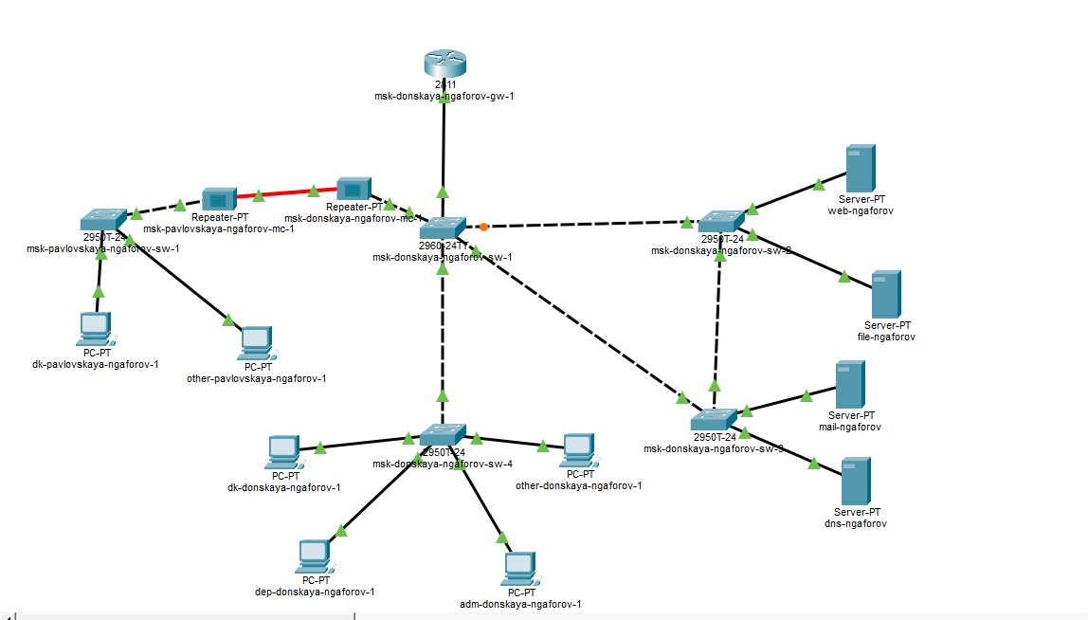
Рис. 1: Изменённая топология сети с резервным соединением
Далее с оконечного устройства dk-donskaya-ngaforov-1 была выполнена проверка доступности серверов mail-ngaforov и web-ngaforov с использованием ICMP-запросов. После перехода в режим Simulation было проанализировано прохождение пакетов по сети. Установлено, что трафик проходит через коммутатор msk-donskaya-ngaforov-sw-2, что соответствует текущей топологии дерева STP.
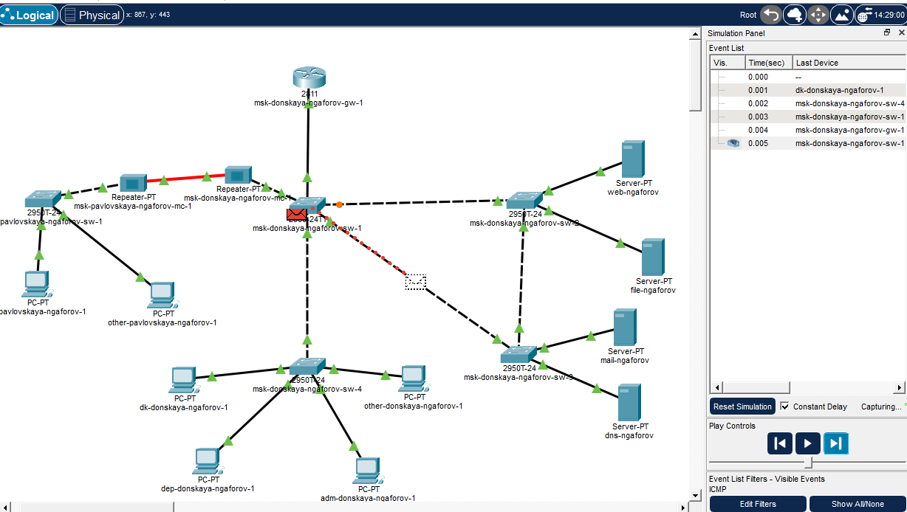
Рис. 2: Прохождение ICMP-пакетов через коммутатор msk-donskaya-ngaforov-sw-2
При дальнейшем анализе движения пакетов было видно, что один из альтернативных путей остаётся неактивным. Это связано с работой протокола Spanning Tree Protocol, который блокирует избыточные соединения для предотвращения петель второго уровня.
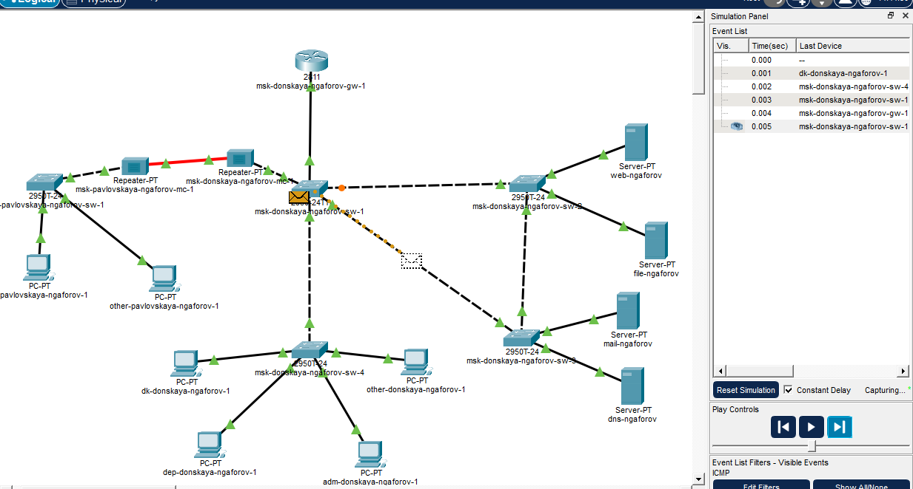
Рис. 3: Работа STP и блокировка резервного пути
Затем на коммутаторе msk-donskaya-ngaforov-sw-2 было просмотрено состояние протокола STP для VLAN 3 с помощью команды show spanning-tree vlan 3. В выводе отображается информация о корневом коммутаторе, стоимости пути и ролях интерфейсов. Один из портов имеет роль Root, что указывает на путь к корневому мосту, а остальные находятся в состоянии Designated Forwarding.
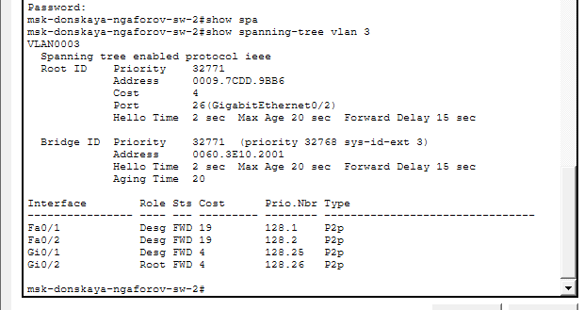
Рис. 4: Состояние STP на коммутаторе msk-donskaya-ngaforov-sw-2
Далее в качестве корневого коммутатора был назначен msk-donskaya-ngaforov-sw-1. Для этого была выполнена команда spanning-tree vlan 3 root primary. После применения настройки в выводе состояния STP появилась строка, подтверждающая, что данный коммутатор является корневым.
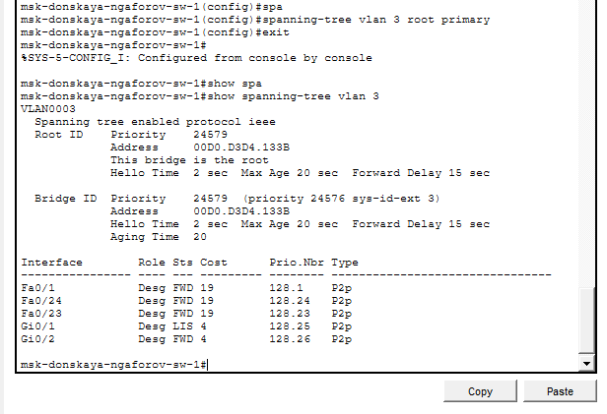
Рис. 5: Назначение корневого коммутатора STP
После изменения корневого моста была повторно выполнена проверка прохождения ICMP-пакетов. При обращении к серверу web-ngaforov пакеты стали проходить через коммутаторы msk-donskaya-ngaforov-sw-1 и msk-donskaya-ngaforov-sw-2.
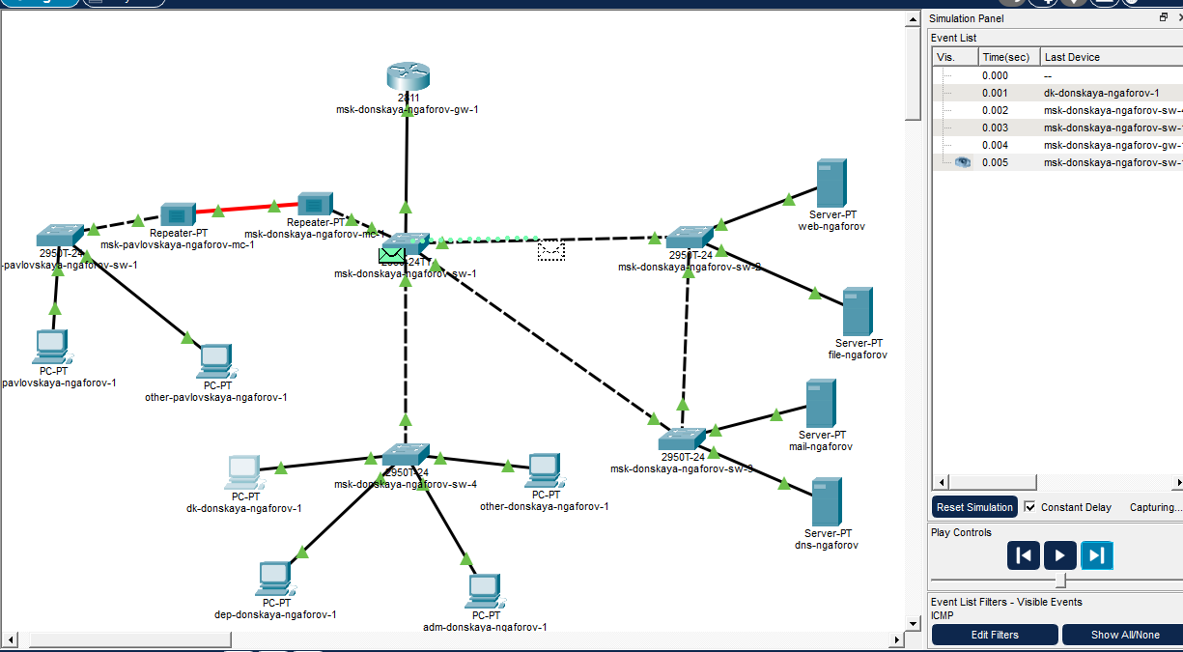
Рис. 6: Путь к серверу web-ngaforov после изменения STP
При обращении к серверу mail-ngaforov пакеты проходят через коммутаторы msk-donskaya-ngaforov-sw-1 и msk-donskaya-ngaforov-sw-3, что подтверждает перерасчёт дерева STP и изменение активных маршрутов.
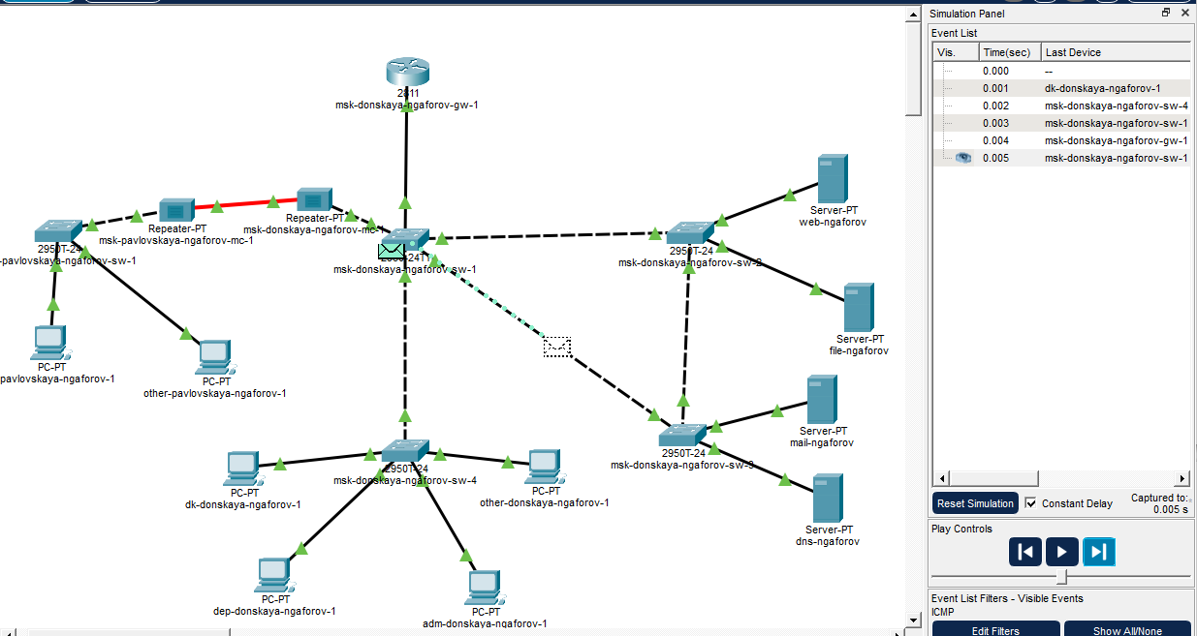
Рис. 7: Путь к серверу mail-ngaforov через sw-3
На завершающем этапе был настроен режим PortFast на интерфейсах, к которым подключены серверы. На коммутаторах msk-donskaya-ngaforov-sw-2 и msk-donskaya-ngaforov-sw-3 данная настройка была применена к портам Fa0/1 и Fa0/2. После ввода команд система выдала предупреждение о необходимости использования PortFast только на портах, подключённых к конечным устройствам.
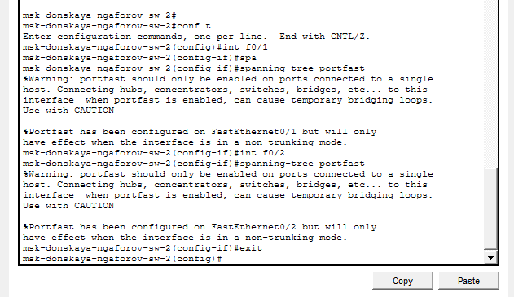
Рис. 8: Настройка PortFast на коммутаторе msk-donskaya-ngaforov-sw-2
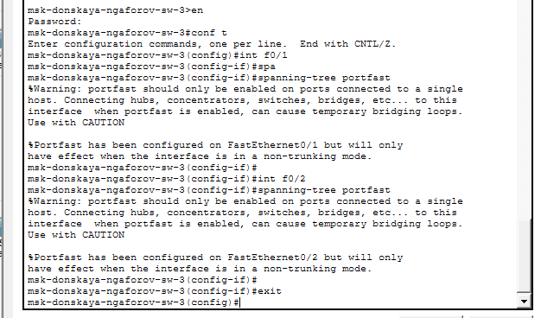
Рис. 9: Настройка PortFast на коммутаторе msk-donskaya-ngaforov-sw-3
Протокол STP в данной работе обеспечивает построение бесконтурной топологии второго уровня, предотвращая образование петель и обеспечивая отказоустойчивость за счёт резервных каналов. При изменении корневого коммутатора происходит перерасчёт дерева, что влияет на маршруты передачи данных.
Режим PortFast позволяет ускорить переход интерфейсов в состояние Forwarding, минуя промежуточные стадии, что особенно важно для серверов и рабочих станций, требующих быстрого подключения к сети.
На данном этапе работы была исследована отказоустойчивость протокола STP и время восстановления соединения при отказе основного канала. Для этого на хосте dk-donskaya-ngaforov-1 была запущена команда непрерывной отправки ICMP-пакетов на сервер mail.donskaya.rudn.ru с параметром увеличенного количества пакетов.
В процессе выполнения команды ping был искусственно создан отказ канала путём перевода одного из интерфейсов коммутатора в состояние shutdown. В момент разрыва соединения в окне командной строки наблюдались сообщения Request timed out, что свидетельствует о временной недоступности узла в процессе перестроения дерева STP.
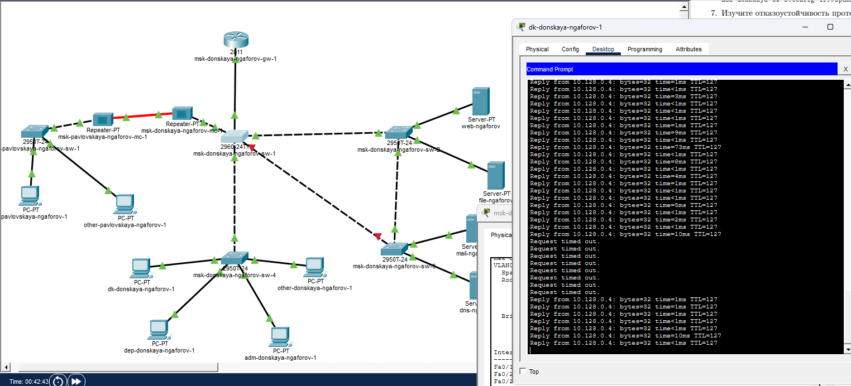
Рис. 10: Потеря пакетов при разрыве соединения в STP
После завершения пересчёта топологии протоколом STP передача пакетов была восстановлена, однако наблюдалась заметная задержка, связанная с переходом портов через состояния Listening и Learning перед переходом в Forwarding.
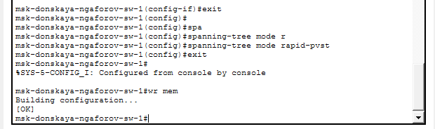
Рис. 11: Восстановление соединения после срабатывания STP
Далее все коммутаторы сети были переведены в режим работы Rapid PVST+ с помощью команды spanning-tree mode rapid-pvst. Данный режим является усовершенствованной версией STP и обеспечивает более быстрое восстановление соединений за счёт сокращения времени перехода портов в активное состояние.
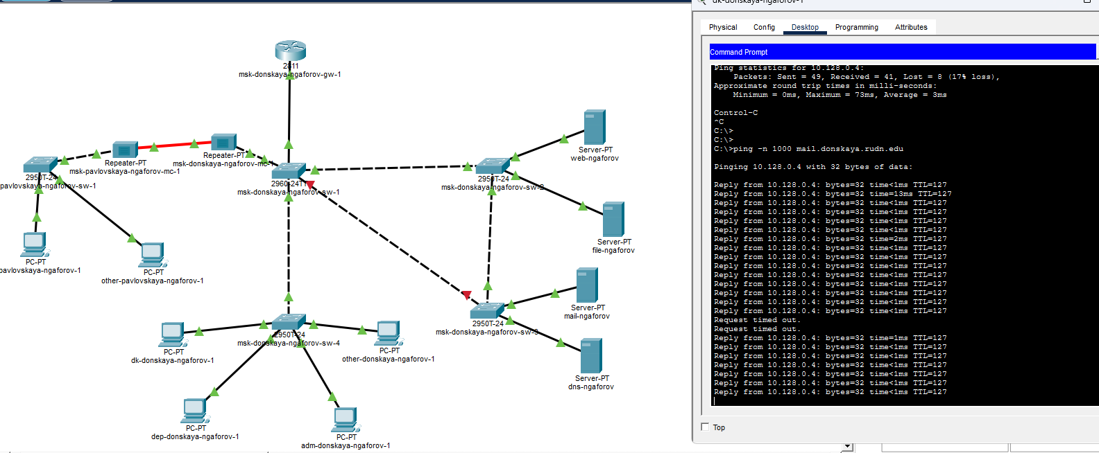
Рис. 12: Перевод коммутаторов в режим Rapid PVST+
После переключения протокола была повторно проведена проверка отказоустойчивости. Аналогично предыдущему эксперименту был выполнен разрыв соединения. В результате количество потерянных пакетов значительно уменьшилось, а время восстановления соединения сократилось, что подтверждает более быструю сходимость протокола Rapid PVST+.
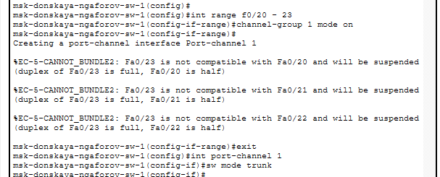
Рис. 13: Работа Rapid PVST+ при отказе канала
На следующем этапе было выполнено агрегирование каналов между коммутаторами msk-donskaya-ngaforov-sw-1 и msk-donskaya-ngaforov-sw-4. Для этого использовались интерфейсы Fa0/20 – Fa0/23, объединённые в логический интерфейс Port-channel 1 с использованием технологии EtherChannel.
При настройке агрегирования были введены команды объединения интерфейсов в channel-group 1 в режиме on, что означает статическое объединение без использования протоколов согласования (LACP или PAgP). После этого логический интерфейс Port-channel 1 был переведён в транковый режим.
В процессе настройки были получены предупреждения о несовместимости параметров интерфейсов (например, различия в режиме duplex), что привело к исключению некоторых портов из агрегированного канала. Это указывает на необходимость одинаковых настроек физических интерфейсов для корректной работы EtherChannel.
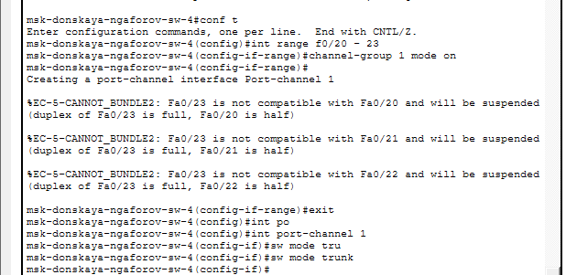
Рис. 14: Настройка EtherChannel на коммутаторе msk-donskaya-ngaforov-sw-1
Аналогичная настройка была выполнена на коммутаторе msk-donskaya-ngaforov-sw-4. После конфигурации логический интерфейс port-channel был успешно создан и переведён в режим trunk.
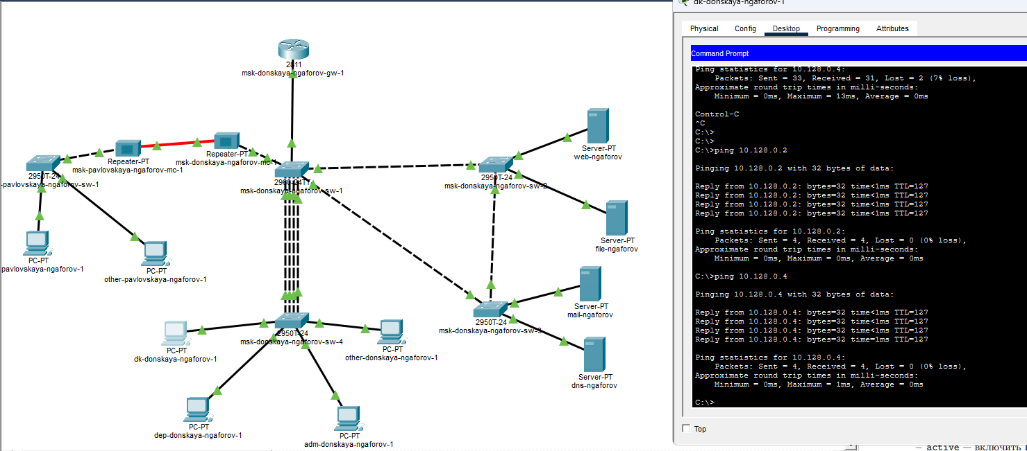
Рис. 15: Настройка EtherChannel на коммутаторе msk-donskaya-ngaforov-sw-4
После завершения настройки агрегированного канала была выполнена проверка связности сети. ICMP-запросы между узлами передавались без потерь, что свидетельствует о корректной работе EtherChannel и повышении пропускной способности и отказоустойчивости соединения.
Протокол STP обеспечивает защиту от петель в сети второго уровня, однако имеет сравнительно большое время сходимости. Использование Rapid PVST+ позволяет значительно сократить время восстановления соединения при отказах. Технология EtherChannel, в свою очередь, позволяет объединить несколько физических каналов в один логический, увеличивая пропускную способность и обеспечивая дополнительную отказоустойчивость.

3 Вывод
В ходе работы была исследована работа протокола Spanning Tree Protocol (STP) и его усовершенствованной версии Rapid PVST+ в коммутируемой сети. Выполнена настройка резервных соединений между коммутаторами, проведён анализ изменения путей передачи данных при выборе корневого моста, а также изучено поведение сети при отказе канала.
Экспериментально установлено, что классический STP имеет относительно длительное время сходимости, сопровождающееся потерей пакетов, тогда как Rapid PVST+ значительно ускоряет восстановление соединения. Дополнительно была настроена технология EtherChannel, позволяющая агрегировать несколько физических каналов в один логический, что повышает пропускную способность и отказоустойчивость сети.
Также изучены механизмы работы PortFast, особенности выбора ролей портов STP и различия между способами агрегирования каналов.

3.1 Контрольные вопросы

3.1.1 1. Какую информацию можно получить при помощи команды show spanning-tree vlan?
Команда позволяет получить подробную информацию о состоянии протокола STP для конкретного VLAN.
На корневом коммутаторе отображается: - Root ID совпадает с Bridge ID; - присутствует строка “This bridge is the root”; - все активные порты находятся в состоянии Designated Forwarding.
На некорневом коммутаторе: - указывается адрес корневого коммутатора (Root ID); - отображается стоимость пути до корня (Cost); - один из портов имеет роль Root Port; - остальные порты имеют роли Designated или Alternate (Blocking).
Также в выводе можно увидеть: - приоритет коммутатора (Priority); - MAC-адрес (Bridge ID); - таймеры STP (Hello Time, Max Age, Forward Delay); - роли и состояния интерфейсов (Root, Designated, Blocking).

3.1.2 2. Как определить режим работы STP или Rapid PVST+?
Для определения режима работы используется команда:
show spanning-tree
В выводе присутствует строка с указанием протокола, например: - “Spanning tree enabled protocol ieee” — классический STP; - “Spanning tree enabled protocol rstp” — Rapid STP (Rapid PVST+).
Таким образом, по значению поля protocol можно определить используемый режим.

3.1.3 3. Для чего используется PortFast?
Режим PortFast применяется на портах, к которым подключены конечные устройства (ПК, серверы).
Назначение: - ускорение перехода интерфейса в состояние Forwarding; - исключение задержек, связанных с состояниями Listening и Learning; - быстрое получение сетевой доступности устройством.
Используется только на access-портах. Не рекомендуется применять на линках между коммутаторами, так как это может привести к образованию петель.

3.1.4 4. В чем состоит принцип работы агрегированного интерфейса?
Агрегированный интерфейс (EtherChannel) объединяет несколько физических каналов в один логический канал (port-channel).
Принцип работы: - несколько интерфейсов работают как один; - трафик распределяется между физическими каналами; - при отказе одного из каналов соединение продолжает работать через оставшиеся.
Используется для: - увеличения пропускной способности; - повышения отказоустойчивости; - балансировки нагрузки между каналами.

3.1.5 5. Отличия LACP, PAgP и статического агрегирования
LACP (Link Aggregation Control Protocol): - стандарт IEEE 802.3ad; - автоматически согласует параметры между устройствами; - режимы: active и passive; - обеспечивает более надёжную работу.
PAgP (Port Aggregation Protocol): - проприетарный протокол Cisco; - режимы: desirable и auto; - выполняет автоматическое согласование каналов.
Статическое агрегирование (mode on): - не использует протоколы согласования; - требует ручной настройки; - менее гибкое и менее устойчивое к ошибкам конфигурации.

3.1.6 6. Как узнать состояние EtherChannel?
Для проверки состояния агрегированного канала используются команды:
- show etherchannel summary — отображает общее состояние каналов;
- show etherchannel port-channel — информация о логическом интерфейсе;
- show interfaces port-channel 1 — подробная информация о port-channel;
- show etherchannel detail — детализированная информация о каждом канале.
С помощью этих команд можно определить: - какие интерфейсы входят в EtherChannel; - их состояние (active, suspended); - режим работы; - корректность формирования агрегированного канала.

